北斗系统，护海滩安全
芳草地国际学校世纪小学 四年级 方一珂、郭梓萱、张佳芮

指导教师：孔令娟、张媛媛
我们三人经常去天文馆参观，在一次游览过程中，看了关于北斗系统的展台。了解了北斗系统的相关知识，知道了北斗导航系统是中国自主研发的全球卫星导航系统，它能够提供高精度、全天候、实时的定位、导航和授时服务。满足了中国及周边地区，乃至全球用户的定位需求，具有广泛的应用前景，包括但不限于交通运输、海洋渔业、气象预报、森林防火、灾害监测和救援等多个领域。我们还知道了北斗系统由空间段、地面段和用户段三部分组成，空间段包括多颗卫星，地面段包括主控站、注入站和监测站等设施，用户段则是指各种接收北斗信号的终端设备。
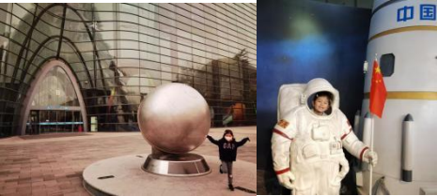
看了介绍我们感叹北斗导航系统的建设和完善，标志着中国在卫 星导航领域取得了重大进展，对提升国家的科技实力和综合国力具有重要意义。
我们小组对如何将这一先进技术应用于日常生活中，特别是提高海边安全水平产生了浓厚的兴趣。经过深入研究和讨论，我们设计了 一套集海滩安全监控、预警和救援于一体的系统，想通过高科技手段减少溺水事故的发生，保障游客的生命安全。
该系统要求下海者佩戴一款特制的电子手表。这款手表不仅能够 监测佩戴者的生命体征，如心率、体温等，还能实时定位佩戴者的位 置。一旦发生溺水或其他危险情况，手表将自动发出求救信号，并将 这一紧急信息迅速传递给应急指挥中心。北斗卫星导航系统将接收到的求救信号源进行精确定位，并将定位信息实时同步给指挥中心。
指挥中心收到警报后，将根据危险程度协调救援无人机、医疗、 消防、搜救船和直升机等相关部门进行协同救援。救援队伍能够根据 北斗系统提供的精确位置信息，及时、准确、高效地到达现场，对被困人员进行营救。
此外，北斗系统还能够对近海区域的特殊地形，如离岸流进行检 测，并向游人发出警告，提醒他们注意潜在的危险。同时，系统还能 监测潮汐、风暴、海啸等天气情况，并及时向游客发出预警信息，从而有效预防和减少因天气原因导致的意外事故。
通过将北斗卫星导航系统应用于海滩安全监控和救援中，我们相 信能够显著提高海边的安全水平，减少悲剧的发生，让游客在享受海边乐趣的同时，也能感受到科技带来的安全保障。
第一步：我们先针对问题各自查找资料，了解北斗导航系统工作原理以及海上救援和溺水施救的相关步骤等；
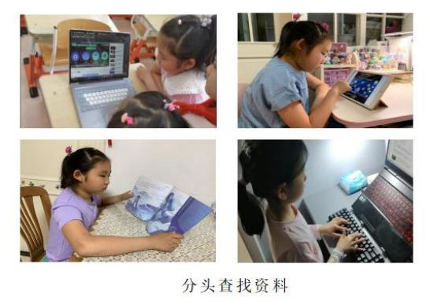

第二步：我们通过讨论确定了设计标准和模型元素，并绘制了设计草图：

第三步：最后我们团结协作，根据草图搭建模型，并为其编写程序进行模拟试验。
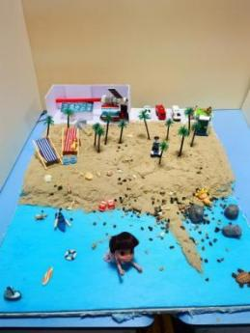
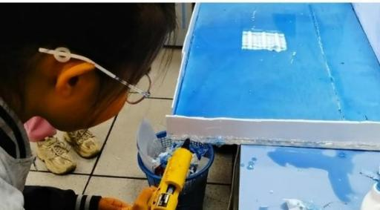
功能介绍：
下海者需佩戴电子手表，电子手表可以监测自身生命体征和定位，发生溺水等危险时，手表发出求救信号，第一时间向应急指挥中心发出警报，同时北斗卫星导航系统根据预警，准确定位信号源，并将定位信号与指挥中心实时同步，指挥中心依据情况派出海滩巡逻队、海上搜救船、救援直升机、遥控无人机等进行协同救援，依靠北斗导航的精准定位，实现多途径、多方式、智能化的救助。

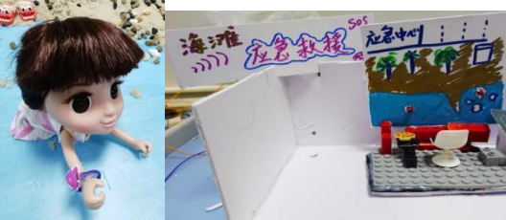
具体来讲，就是当北斗卫星收到求救信号时，就同时启动了两种救援方式，第一，周边的无人机迅速升空，精准地向事故地点投放一个压缩式救生圈。与此同时，指挥中心会迅速调度附近的救生船，火速前往事发海域，进行定点救援。这样做的好处在于，尽管救生船或直升机需要一定时间才能到达现场，但无人机投放的胶囊式救生圈能够迅速为溺水者提供紧急援助，争取宝贵的救援时间。这样，可以给救生船的救援工作人员赢得宝贵的时间，也可以让我们避免发生溺水安全事故。
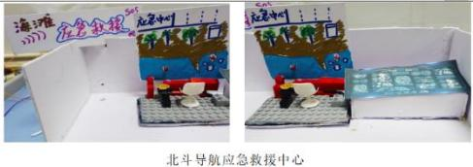

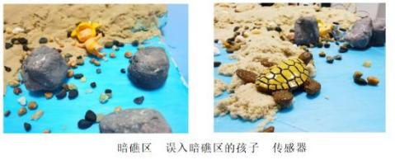
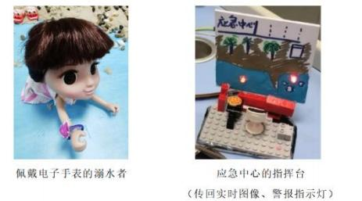
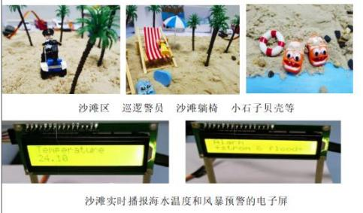

安全监测和预警功能：
有时候，海边遇险是由于隐蔽的离岸流、礁石、海草等外界因素引起的，所以我们利用传感器和蓝牙接收器，对近海区域的环境进行监控，包括特殊地形以及风力、温度等，再通过北斗卫星将收集的数 据和图像进行回传，通过海边的电子屏幕向游客进行实时播报，提示游人注意危险，并监测潮汐、风暴、海啸等天气情况及时发出预警信息，保证游人的生命安全。
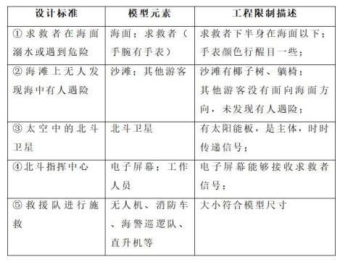
我们设计的海滩救援系统具有便捷性、及时性、准确性、高效性、预警性五大特点，能够应用在近海区域安全监控以及海上搜救中。
便捷性：下海游泳的人们只需要佩戴一个能发射信号的运动电子手表，这种手表在我们现在的生活中就很常见 ，这样就可以安全地享受戏水的快乐了 ，佩戴轻便 ，使 用方便；
及时性：北斗卫星可以在极短时间内接收和发送求救者的信息和位置，及时锁定目标，指派搜救队进行施救；
准确性：一旦北斗卫星导航系统接收到求救信号，便可以极其准确地定位到求救者的经纬度，掌握求救者的身体状况，为施救赢得了时间；
高效性： 我们设计的施救系统有“双保险”，求救者发出信号之后，海边的无人机自动接收即刻起飞前往该海域，并向求救者投放遇水膨胀的救生圈，方便自救；与此同时北斗卫星也已接收信号并传回指挥中心，指挥中心派搜救船前往出事地点。这样就让救援行动更加高效，确保万无一失；
预警性：该系统兼具对潮汐、气温、风力等诸多环境因素的实时监测功能，对离岸流这一由海浪和浅滩地形共同作用下形成的危险旋涡以及海啸等地质灾害的发生进行提前的判断和严肃的预警，以保证下海者的生命安全。

